2024中考数学 | 必会压轴题
双线段最值之（PA+PB）型
类型一：两定一动（将军饮马问题）
这类问题的解法主要是通过轴对称，将动点所在直线同侧的两定点中的一个映射到直线的另一侧，转化为两点之间线段最短问题。
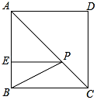
【一】如图，在正方形ABCD中，E是AB上一点，BE＝2，AB＝8，P是AC上一动点,则PB+PE的最小值__．

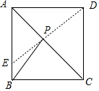
解：如图：连接DE交AC于点P，此时PD＝PB，PB+PE＝PD+PE＝DE为其最小值，
∵四边形ABCD为正方形，
且BE＝2，AB＝8，
∴∠DAB＝90°，AD＝AB＝8，
AE＝AB-BE＝6，
在Rt△ADE中，根据勾股定理，
得DE＝√AD²+AE²=√8²+6²=10.
∴PB+PE的最小值为10．
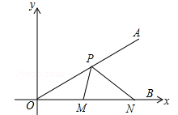
【二】如图，∠AOB边OB与x轴正半轴重合，点P是OA上的一动点，点N（3，0）是OB上的一定点，点M是ON的中点，∠AOB=30°，要使PM+PN最小，则点P的坐标为______．

解：作N关于OA的对称点N′，连接N′M交OA于P，则此时，PM+PN最小，
∵OA垂直平分NN′，
∴ON=ON′，∠N′ON=2∠AON=60°，
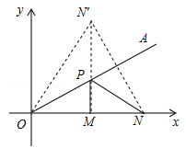
∴△NON′是等边三角形，
∵点M是ON的中点，
∴N′M⊥ON，
又∵点N（3，0），∴ON=3，
∵点M是ON的中点，∴OM=1.5，∴PM=√3/2，
∴P（3/2，√3/2）
类型二：两定两动
运用平移变换，把保持平移后的线段与原来线段平行且相等的特性下，把无公共端点的两线段移动到具有公共端点的新位置，从而转化为两点之间线段最短问题求解最值。
【一】如图所示，抛物线y=ax²+bx+c过点A（-1,0），点C（0,3），且OB=OC
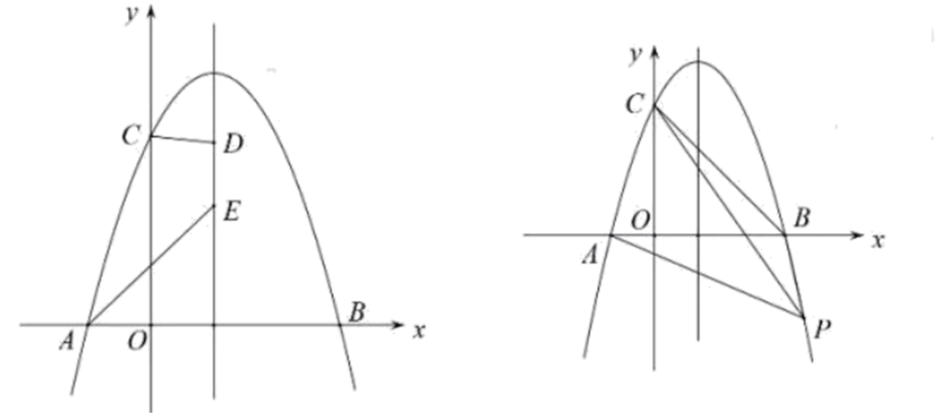

（1）求抛物线的解析式及其对称轴；
解：∵OB=OC，∴点B（3，0），
则抛物线的表达式为：y=a（x+1）（x-3）=a（x²-2x-3）=ax²-2ax-3a，
故-3a=3，解得：a=-1，
故抛物线的表达式为：y=-x²+2x+3…①；
对称轴为：直线∵OB=OC，∴点B（3，0），
则抛物线的表达式为：y=a（x+1）（x-3）=a（x²-2x-3）=ax²-2ax-3a，
故-3a=3，解得：a=-1，
故抛物线的表达式为：y=-x²+2x+3…①；
对称轴为：直线x=1
（2）点D，E在直线x=1上的两个动点，且DE=1，点D在点E的上方，求四边形ACDE的周长的最小值；
解：ACDE的周长=AC+DE+CD+AE，其中AC=√10，DE=1是常数，
故CD+AE最小时，周长最小，
取点C关于函数对称点C（2，3），则CD=C′D，
取点A′（-1，1），则A′D=AE，
故：CD+AE=A′D+DC′，则当A′、D、C′三点共线时，CD+AE=A′D+DC′最小，周长也最小，
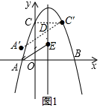

四边形ACDE周长最小=AC+DE+CD+AE=√10+1+A′D+DC′=√10+1+A′C′=√10+1+√13；
（3）点P为抛物线上一点，连接CP，直线CP把四边形CBPA的面积分为3∶5两部分，求点P的坐标.
解：如图，设直线CP交x轴于点E，
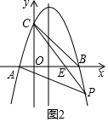
直线CP把四边形CBPA的面积分为3：5两部分，
又∵S_{△PCB}：S_{△PCA}=1/2EB×（y_{C}-y_{P}）：1/2AE×（y_{C}-y_{P}）=BE：AE，
则BE：AE，=3：5或5：3，
则AE=5/2或3/2，
即点E的坐标为（3/2，0）或（1/2，0），
将点E、C的坐标代入一次函数表达式：y=kx+3，
解得：k=-6或-2，
故直线CP的表达式为：y=-2x+3或y=-6x+3…②
联立①②并解得：x=4或8（不合题意值已舍去），
故点P的坐标为（4，-5）或（8，-45）．
类型三：一定两动
一定两动型可转化为两点之间线段最短和点到直线的垂线段最短问题，进而求最值。关键是作定点（或动点）关于动折点所在直线的对称点，通过等量代换转化问题。
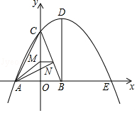
【一】如图，抛物线y=ax²﹣5ax+c与坐标轴分别交于点A，C，E三点，其中A（﹣3，0），C（0，4），点B在x轴上，AC=BC，过点B作BD⊥x轴交抛物线于点D，点M，N分别是线段CO，BC上的动点，且CM=BN，连接MN，AM，AN．

（1）求抛物线的解析式及点D的坐标；
解：把A（﹣3，0），C（0，4）代入y=ax²﹣5ax+c得9a+15a=0，c=4
解：a=-1/6，c=4
∴抛物线解析式为y=﹣1/6x²+5/6x+4；
∵AC=BC，CO⊥AB，
∴OB=OA=3，∴B（3，0），
∵BD⊥x轴交抛物线于点D，
∴D点的横坐标为3，
当x=3时，y=﹣1/6×9+5/6×3+4=5，
∴D点坐标为（3，5）；
（2）当△CMN是直角三角形时，求点M的坐标；
解：在Rt△OBC中，BC=√OB²+OC²=√3²+4²=5，
设M（0，m），则BN=4﹣m，CN=5﹣（4﹣m）=m+1，
∵∠MCN=∠OCB，
∴当CM/CO=CN/CB时，△CMN∽△COB，则∠CMN=∠COB=90°
即4﹣m/4=m+1/5，解得m=16/9，
此时M点坐标为（0，16/9）；
当CM/CB=CN/CO时，△CMN∽△CBO，
则∠CNM=∠COB=90°，
即4﹣m/5=m+1/4，解得m=11/9，
此时M点坐标为（0，11/9）；
综上所述，M点的坐标为（0，16/9）或（0，11/9）
（3）试求出AM+AN的最小值．
解：连接DN，AD，如图，
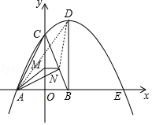
∵AC=BC，CO⊥AB，
∴OC平分∠ACB，
∴∠ACO=∠BCO，
∵BD∥OC，
∴∠BCO=∠DBC，
∵DB=BC=AC=5，CM=BN，
∴△ACM≌△DBN，
∴AM=DN，
∴AM+AN=DN+AN，
而DN+AN≥AD（当且仅当点A、N、D共线时取等号），
∴DN+AN的最小值=√6²+5²=√61，
∴AM+AN的最小值为√61．

2024中考数学 | 必会压轴题
双线段最值之（PA+PB）型
类型一：两定一动（将军饮马问题）
这类问题的解法主要是通过轴对称，将动点所在直线同侧的两定点中的一个映射到直线的另一侧，转化为两点之间线段最短问题。
【一】如图，在正方形ABCD中，E是AB上一点，BE＝2，AB＝8，P是AC上一动点,则PB+PE的最小值__．

解：如图：连接DE交AC于点P，此时PD＝PB，PB+PE＝PD+PE＝DE为其最小值，
∵四边形ABCD为正方形，
且BE＝2，AB＝8，
∴∠DAB＝90°，AD＝AB＝8，
AE＝AB-BE＝6，
在Rt△ADE中，根据勾股定理，
得DE＝√AD²+AE²=√8²+6²=10.
∴PB+PE的最小值为10．
【二】如图，∠AOB边OB与x轴正半轴重合，点P是OA上的一动点，点N（3，0）是OB上的一定点，点M是ON的中点，∠AOB=30°，要使PM+PN最小，则点P的坐标为______．

解：作N关于OA的对称点N′，连接N′M交OA于P，则此时，PM+PN最小，
∵OA垂直平分NN′，
∴ON=ON′，∠N′ON=2∠AON=60°，
∴△NON′是等边三角形，
∵点M是ON的中点，
∴N′M⊥ON，
又∵点N（3，0），∴ON=3，
∵点M是ON的中点，∴OM=1.5，∴PM=√3/2，
∴P（3/2，√3/2）
类型二：两定两动
运用平移变换，把保持平移后的线段与原来线段平行且相等的特性下，把无公共端点的两线段移动到具有公共端点的新位置，从而转化为两点之间线段最短问题求解最值。
【一】如图所示，抛物线y=ax²+bx+c过点A（-1,0），点C（0,3），且OB=OC

（1）求抛物线的解析式及其对称轴；
解：∵OB=OC，∴点B（3，0），
则抛物线的表达式为：y=a（x+1）（x-3）=a（x²-2x-3）=ax²-2ax-3a，
故-3a=3，解得：a=-1，
故抛物线的表达式为：y=-x²+2x+3…①；
对称轴为：直线∵OB=OC，∴点B（3，0），
则抛物线的表达式为：y=a（x+1）（x-3）=a（x²-2x-3）=ax²-2ax-3a，
故-3a=3，解得：a=-1，
故抛物线的表达式为：y=-x²+2x+3…①；
对称轴为：直线x=1
（2）点D，E在直线x=1上的两个动点，且DE=1，点D在点E的上方，求四边形ACDE的周长的最小值；
解：ACDE的周长=AC+DE+CD+AE，其中AC=√10，DE=1是常数，
故CD+AE最小时，周长最小，
取点C关于函数对称点C（2，3），则CD=C′D，
取点A′（-1，1），则A′D=AE，
故：CD+AE=A′D+DC′，则当A′、D、C′三点共线时，CD+AE=A′D+DC′最小，周长也最小，

四边形ACDE周长最小=AC+DE+CD+AE=√10+1+A′D+DC′=√10+1+A′C′=√10+1+√13；
（3）点P为抛物线上一点，连接CP，直线CP把四边形CBPA的面积分为3∶5两部分，求点P的坐标.
解：如图，设直线CP交x轴于点E，
直线CP把四边形CBPA的面积分为3：5两部分，
又∵S_{△PCB}：S_{△PCA}=1/2EB×（y_{C}-y_{P}）：1/2AE×（y_{C}-y_{P}）=BE：AE，
则BE：AE，=3：5或5：3，
则AE=5/2或3/2，
即点E的坐标为（3/2，0）或（1/2，0），
将点E、C的坐标代入一次函数表达式：y=kx+3，
解得：k=-6或-2，
故直线CP的表达式为：y=-2x+3或y=-6x+3…②
联立①②并解得：x=4或8（不合题意值已舍去），
故点P的坐标为（4，-5）或（8，-45）．
类型三：一定两动
一定两动型可转化为两点之间线段最短和点到直线的垂线段最短问题，进而求最值。关键是作定点（或动点）关于动折点所在直线的对称点，通过等量代换转化问题。
【一】如图，抛物线y=ax²﹣5ax+c与坐标轴分别交于点A，C，E三点，其中A（﹣3，0），C（0，4），点B在x轴上，AC=BC，过点B作BD⊥x轴交抛物线于点D，点M，N分别是线段CO，BC上的动点，且CM=BN，连接MN，AM，AN．

（1）求抛物线的解析式及点D的坐标；
解：把A（﹣3，0），C（0，4）代入y=ax²﹣5ax+c得9a+15a=0，c=4
解：a=-1/6，c=4
∴抛物线解析式为y=﹣1/6x²+5/6x+4；
∵AC=BC，CO⊥AB，
∴OB=OA=3，∴B（3，0），
∵BD⊥x轴交抛物线于点D，
∴D点的横坐标为3，
当x=3时，y=﹣1/6×9+5/6×3+4=5，
∴D点坐标为（3，5）；
（2）当△CMN是直角三角形时，求点M的坐标；
解：在Rt△OBC中，BC=√OB²+OC²=√3²+4²=5，
设M（0，m），则BN=4﹣m，CN=5﹣（4﹣m）=m+1，
∵∠MCN=∠OCB，
∴当CM/CO=CN/CB时，△CMN∽△COB，则∠CMN=∠COB=90°
即4﹣m/4=m+1/5，解得m=16/9，
此时M点坐标为（0，16/9）；
当CM/CB=CN/CO时，△CMN∽△CBO，
则∠CNM=∠COB=90°，
即4﹣m/5=m+1/4，解得m=11/9，
此时M点坐标为（0，11/9）；
综上所述，M点的坐标为（0，16/9）或（0，11/9）
（3）试求出AM+AN的最小值．
解：连接DN，AD，如图，
∵AC=BC，CO⊥AB，
∴OC平分∠ACB，
∴∠ACO=∠BCO，
∵BD∥OC，
∴∠BCO=∠DBC，
∵DB=BC=AC=5，CM=BN，
∴△ACM≌△DBN，
∴AM=DN，
∴AM+AN=DN+AN，
而DN+AN≥AD（当且仅当点A、N、D共线时取等号），
∴DN+AN的最小值=√6²+5²=√61，
∴AM+AN的最小值为√61．

